Сообщение о возможном установлении публичного сервитута

В соответствии с поступившим ходатайством об установлении публичного сервитута, администрация Городского округа Люберцы Московской области информирует о возможном установлении публичного сервитута в соответствии со ст. 39.41 Земельного кодекса Российской Федерации (далее – Кодекс), в целях размещения объекта- "Кабельная линия 0,4 кВ по адресу: Московская область, городской округ Люберцы для организации подключения (технологического присоединения) к электрическим сетям АО «Обороненерго», в отношении частей земельных участков общей площадью 381 кв. м, в том числе:
- земельный участок с К№ 50:22:0010211:28587, с местоположением: Московская область, р-н Люберецкий, г Люберцы;
- земельный участок с К№ 50:22:0010211:28588, с местоположением: Московская область, р-н Люберецкий, г Люберцы;
- земельный участок с К№ 50:22:0010211:23279, с местоположением: Московская область, город Люберцы, почтовое отделение-3, д. 36.
Правообладатели земельных участков, в отношении которых испрашивается публичный сервитут, если их права не зарегистрированы в Едином государственном реестре недвижимости, в течение пятнадцати дней со дня опубликования сообщения, предусмотренного пп.1 п.3 ст. 39.42 Кодекса, подают в орган, уполномоченный на установление публичного сервитута, заявления об учете их прав (обременений прав) на земельные участки с приложением копий документов, подтверждающих эти права (обременения прав). В таких заявлениях указывается способ связи с правообладателями земельных участков, в том числе их почтовый адрес и (или) адрес электронной почты. Правообладатели земельных участков, подавшие такие заявления по истечении указанного срока, несут риски невозможности обеспечения их прав в связи с отсутствием информации о таких лицах и их правах на земельные участки. Такие лица имеют право требовать от обладателя публичного сервитута плату за публичный сервитут не более чем за три года, предшествующие дню направления ими заявления об учете их прав (обременений прав). Обладатель публичного сервитута в срок не более чем два месяца со дня поступления указанного заявления направляет правообладателю земельного участка проект соглашения об осуществлении публичного сервитута и вносит плату за публичный сервитут в соответствии со ст.39.46 Кодекса.
Заявления об учете прав на земельные участки принимаются в письменной форме в течение 15 дней со дня опубликования настоящего извещения по рабочим дням через любой МБУ «Многофункциональный центр предоставления государственных и муниципальных услуг городского округа Люберцы», по адресу:
- Отдел приема заявителей «Центральный», расположен по адресу: Московская область, город Люберцы, улица Звуковая, дом 3.
- Отдел приема заявителей «Ухтомский», расположен по адресу: Московская область, город Люберцы, Октябрьский проспект, дом 18, корпус 3.
- Отдел приема заявителей «Северный», расположен по адресу: Московская область, город Люберцы, улица Инициативная, дом 7Б.
- Отдел приема заявителей «Мкр.1А», расположен по адресу: Московская область, город Люберцы, улица 8 Марта, дом 30Б.
- Отдел приема заявителей «Томилинский», расположен по адресу: Московская область, городской округ Люберцы, рабочий поселок Томилино, микрорайон Птицефабрика, дом 4/1.
- Отдел приема заявителей «Красковский», расположен по адресу: Московская область, городской округ Люберцы, дачный поселок Красково, улица Школьная, дом 5.
- Отдел приема заявителей «Малаховский», расположен по адресу: Московская область, городской округ Люберцы, рабочий поселок Малаховка, улица Сакко и Ванцетти, дом 1.

- Отдел приема заявителей «Октябрьский», расположен по адресу: Московская область, городской округ Люберцы, Рабочий поселок Октябрьский, ул. Ленина, д. 39;
- «ТОСП» расположен по адресу: Московская область, город Люберцы, Некрасовский проезд, дом 6.
График работы МУ «Люберецкий МФЦ»:
Дни недели Время работы
Понедельник - воскресенье 8.00 – 20.00 без перерыва на обед

ЕДИНЫЙ НОМЕР КОЛЛ-ЦЕНТРА 8-800-550-50-30
Официальный сайт в информационно-коммуникационной сети «Интернет»:
http://lubmfc.ru.
Адрес электронной почты в сети Интернет: mfc-lyubertsymr@mosreg.ru
Дополнительная информация приведена на сайтах:
- РПГУ: uslugi.mosreg.ru
- МФЦ: mfc.mosreg.ru или направляются на адрес электронной почты:

sk@lubreg.ru
Ознакомиться с ходатайством об установлении публичного сервитута и прилагаемым к нему описанием местоположения границ публичного сервитута можно в администрации городского округа Люберцы Московской области, по адресу: Московская область, городской округ Люберцы, г. Люберцы, Октябрьский проспект, д. 190, каб.101 (в приемные дни, в приемное время: среда с 11:00 до 17:00).
Настоящее сообщение о возможном установлении публичного сервитута размещено на сайте: www.люберцы.рф

ГРАФИЧЕСКОЕ ОПИСАНИЕ
местоположения границ населенных пунктов, территориальных зон, особо охраняемых природных территорий, зон с особыми условиями использования территории
Публичный сервитут объекта "Кабельная линия 0,4 кВ по адресу: Московская область, городской округ Люберцы для организации подключения (технологического присоединения) к электрическим сетям АО
«Обороненерго»"
(наименование объекта, местоположение границ которого описано (далее - объект)

Раздел 1
Сведения об объекте
№ п/п | Характеристики объекта | Описание характеристик
1 | 2 | 3
1 | Местоположение объекта | Московская область, Люберцы городской округ.
2 | Площадь объекта ± величина погрешности определения площади (P ± ∆P) | 381 ± 6 м²
3 | Иные характеристики объекта | Вид объекта реестра границ: Граница публичного сервитута Кадастровый номер квартала: 50:22:0010211  Земельные участки, в отношении которых испрашивается публичный сервитут: 50:22:0010211:28587, 50:22:0010211:28588,  50:22:0010211:23279  Цель установления публичного сервитута: Размещение объектов электросетевого хозяйства, тепловых сетей, водопроводных сетей, сетей водоотведения, линий и сооружений связи, линейных объектов системы газоснабжения, нефтепроводов и нефтепродуктопроводов, их неотъемлемых технологических частей, если указанные объекты являются объектами федерального, регионального или местного значения, либо необходимы для организации электро-, газо-, тепло-, водоснабжения населения и водоотведения, подключения (технологического присоединения) к сетям инженерно-технического обеспечения, либо переносятся в связи с изъятием земельных участков, на которых они ранее располагались, для государственных или муниципальных нужд (далее также - инженерные сооружения)  Срок публичного сервитута: продолжительность: 120 Обладатель публичного сервитута: Юридическое лицо, зарегистрированное в Российской Федерации АКЦИОНЕРНОЕ ОБЩЕСТВО "ОБОРОНЭНЕРГО" (ИНН: 7704726225, ОГРН:  1097746264230, адрес эл. почты: kokowkin76@yandex.ru, почтовый адрес: г. Москва, муниципальный округ Останкинский вн.тер.г., пр-кт Мира, д. 105, стр. 1, помещ. 1/1).

Раздел 2
Сведения о местоположении границ объекта
1. Система координат МСК-50, зона 2
2. Сведения о характерных точках границ объекта
Обозначение характерных точек границ | Координаты, м |  | Метод определения координат характерной точки | Средняя квадратическая погрешность положения характерной точки (Mt), м | Описание обозначения точки на местности (при наличии)
Обозначение характерных точек границ | X | Y | Метод определения координат характерной точки |  | Описание обозначения точки на местности (при наличии)
1 | 2 | 3 | 4 | 5 | 6
1 | 459 806,89 | 2 211 507,39 | Аналитический метод | 0,10 | —
2 | 459 789,02 | 2 211 465,82 | Аналитический метод | 0,10 | —
3 | 459 772,52 | 2 211 464,60 | Аналитический метод | 0,10 | —
4 | 459 776,69 | 2 211 462,90 | Аналитический метод | 0,10 | —
5 | 459 788,17 | 2 211 463,74 | Аналитический метод | 0,10 | —
6 | 459 790,20 | 2 211 463,90 | Аналитический метод | 0,10 | —
7 | 459 808,43 | 2 211 506,10 | Аналитический метод | 0,10 | —
8 | 459 814,49 | 2 211 510,92 | Аналитический метод | 0,10 | —
9 | 459 828,99 | 2 211 519,53 | Аналитический метод | 0,10 | —
10 | 459 836,16 | 2 211 522,55 | Аналитический метод | 0,10 | —
11 | 459 851,15 | 2 211 524,97 | Аналитический метод | 0,10 | —
12 | 459 870,57 | 2 211 515,14 | Аналитический метод | 0,10 | —
13 | 459 888,14 | 2 211 506,22 | Аналитический метод | 0,10 | —
14 | 459 890,40 | 2 211 507,83 | Аналитический метод | 0,10 | —
15 | 459 908,89 | 2 211 530,27 | Аналитический метод | 0,10 | —
16 | 459 923,34 | 2 211 526,33 | Аналитический метод | 0,10 | —
17 | 459 925,84 | 2 211 529,55 | Аналитический метод | 0,10 | —
18 | 459 923,92 | 2 211 530,33 | Аналитический метод | 0,10 | —
19 | 459 922,58 | 2 211 528,61 | Аналитический метод | 0,10 | —
20 | 459 908,30 | 2 211 532,50 | Аналитический метод | 0,10 | —
21 | 459 888,29 | 2 211 508,32 | Аналитический метод | 0,10 | —
22 | 459 871,29 | 2 211 516,91 | Аналитический метод | 0,10 | —
23 | 459 851,47 | 2 211 526,92 | Аналитический метод | 0,10 | —
24 | 459 835,78 | 2 211 524,35 | Аналитический метод | 0,10 | —
25 | 459 828,29 | 2 211 521,04 | Аналитический метод | 0,10 | —
26 | 459 813,35 | 2 211 512,58 | Аналитический метод | 0,10 | —
1 | 459 806,89 | 2 211 507,39 | Аналитический метод | 0,10 | —
3. Сведения о характерных точках части (частей) границы объекта
1 | 2 | 3 | 4 | 5 | 6
— | — | — | — | — | —

Раздел 3
Сведения о местоположении измененных (уточненных) границ объекта
1. Система координат МСК-50, зона 2
2. Сведения о характерных точках границ объекта
Обозначение характерных точек границы | Существующие координаты, м |  | Измененные (уточненные) координаты, м |  | Метод определения координат характерной точки | Средняя квадратическая погрешность положения характерной точки (Mt), м | Описание обозначения точки на местности (при наличии)
Обозначение характерных точек границы | X | Y | X | Y | Метод определения координат характерной точки |  | Описание обозначения точки на местности (при наличии)
1 | 2 | 3 | 4 | 5 | 6 | 7 | 8
— | — | — | — | — | — | — | —
3. Сведения о характерных точках части (частей) границы объекта
1 | 2 | 3 | 4 | 5 | 6 | 7 | 8
— | — | — | — | — | — | — | —

ТЕКСТОВОЕ ОПИСАНИЕ
местоположения границ населенных пунктов, территориальных зон
Прохождение границы |  | Описание прохождения границы
от точки | до точки | Описание прохождения границы
1 | 2 | 3
— | — | —

Раздел 4
План границ объекта

17
16 18
19

50:22:0010211:28587

15
20

14

13 21

50:22:0010211:23239

22
12

50:00-3.40

50:22:0010211:28588

50:22:0010211

11 23

Публичный сервитут 1

10
24

50:22:0010211:29193

50:22:0010211:28588

9 50:22:0010211:23281
25

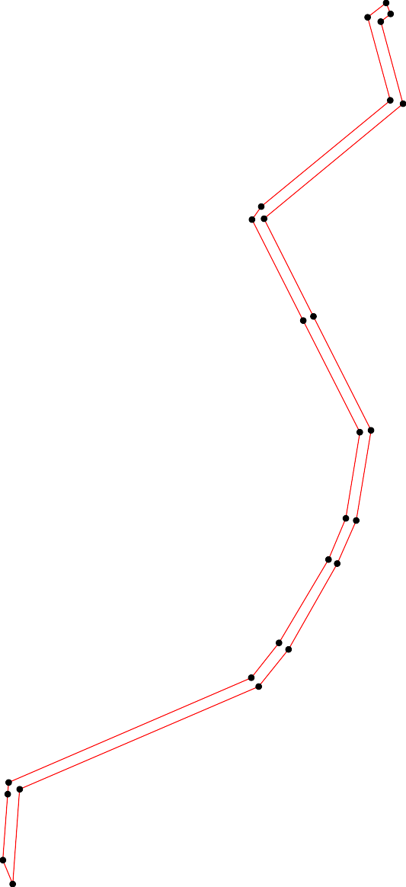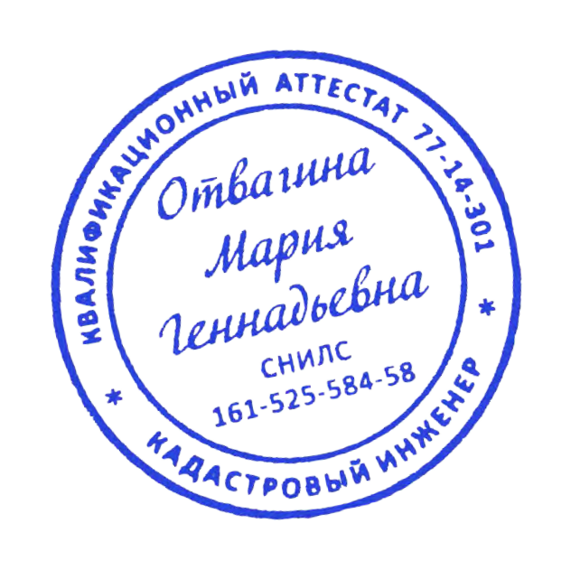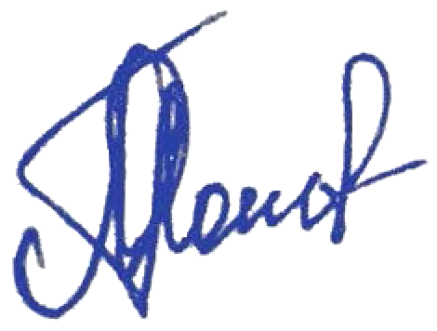

8
26
7

1

50:22-6.1108
50:22:0010211:28792
6

5 2

50:22:0010211:23279
4

3

Масштаб 1:1 000
Используемые условные знаки и обозначения:
  - часть границы, сведения ЕГРН о которой позволяют однозначно определить ее положение на местности

  - Граница охранной зоны

  - Граница кадастрового квартала

  - Граница населенного пункта

  - контур проектируемого объекта

  - граница Публичного сервитута
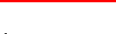

Подпись Дата « 18 » сентября 20 25 г. Место для оттиска печати (при наличии) лица, составившего описание местоположения границ объекта

